

Tramitar Registro de Atendimento
Esta funcionalidade faz parte do processo Manter Registro de Atendimento, e pode ser acessada via Menu de Sistema, no caminho: GSAN > Atendimento ao Público > Registro Atendimento > Manter Registro de Atendimento.
Esta opção do sistema permite a tramitação de um Registro Atendimento de uma unidade organizacional para outra. Sempre será acionada a partir do botão , visualizado em outras opções do sistema como, por exemplo, Consultar Registro de Atendimento, recebendo como parâmetro o Registro Atendimento, para o qual se deseja efetuar a tramitação:

Observação
Informamos que os dados exibidos na tela e no relatório a seguir são fictícios, e não retratam informações de clientes.
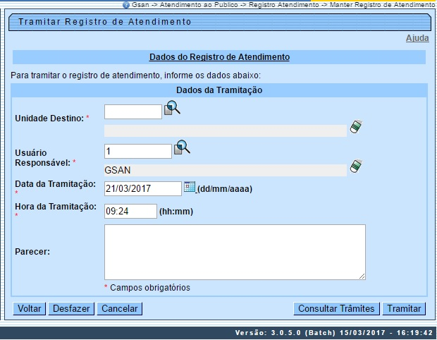
Acima, o sistema apresenta um link, denominado Dados Gerais do Registro de Atendimento. Clique sobre ele para expandir a tela, apresentando os dados do Registro Atendimento, para o qual, se deseja efetuar a tramitação:
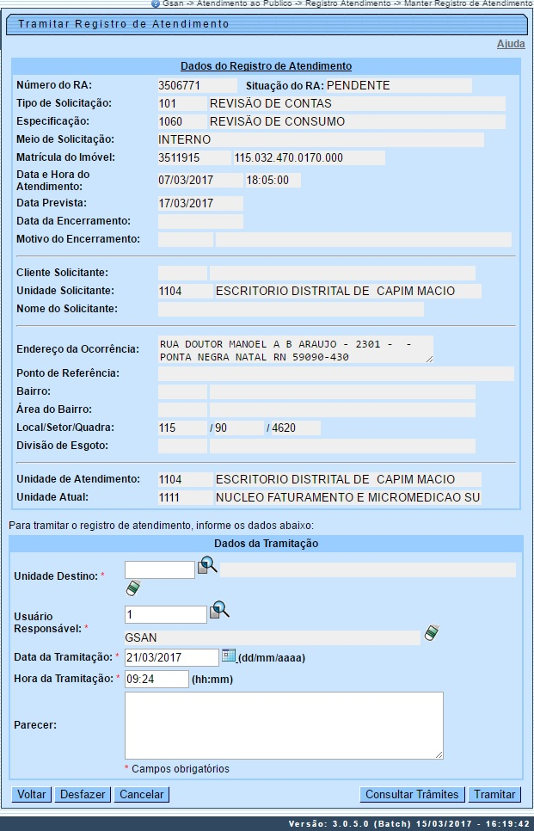
Ao clicar novamente no link o sistema omite a consulta aos dados do Registro Atendimento, e assim sucessivamente.
Informe os dados da tramitação (para detalhes sobre o preenchimento dos campos clique AQUI) e clique no botão para solicitar ao sistema a efetivação da tramitação do Registro Atendimento.
O sistema coloca à sua disposição o botão . Clique nele, caso deseje consultar a tramitação já realizada pelo Registro Atendimento. Ao ser acionado, ativará a tela abaixo:
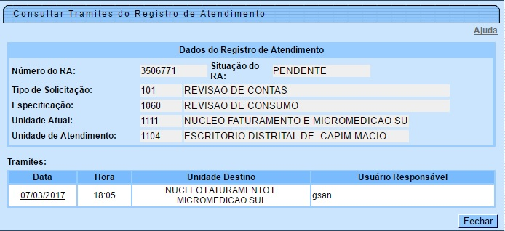

Validações
O sistema efetuará validações em três momentos:
- Antes de solicitar os dados para tramitação do Registro de Atendimento:
  - O Registro de Atendimento não poderá estar Cancelado nem Bloqueado;
  - Nenhuma Ordem de Serviço associada ao Registro de Atendimento poderá estar na situação:
    - Pendente em Andamento, ou
    - Pendente Aguardando Retorno da OS de Referência, ou
    - Programada;
  - A Unidade de Lotação do usuário conectado ao sistema deverá obedecer uma das condições abaixo:
    - Ser igual a Unidade Atual do Registro de Atendimento;
    - Corresponder a um dos dois níveis de Unidade Superior da Unidade Atual do Registro de Atendimento;
    - Corresponder à Unidade Central de Atendimento a Cliente;
    - Ser autorizada a operar Tarifa Social; e o Tipo da Solicitação do Registro de Atendimento seja referente a Tarifa Social;
- Durante o preenchimento dos campos:
  - Veja no item Preenchimento dos Campos;
- Após acionar o botão {image:tramitar.jpg}:
  - A Unidade Destino informada deve ser diferente da Unidade Origem;
  - Caso a o Registro de Atendimento não seja do tipo Tarifa Social e a Unidade Destino não esteja autorizada a receber trâmite; então o trâmite não será autorizado;
  - Caso a Unidade Destino seja uma terceira, então o trâmite não será autorizado, caso a Unidade Origem não seja centralizadora;
  - O trâmite não será autorizado, caso a Unidade de Destino seja uma terceira e não possua Ordem de Serviço terceirizado para o Registro de Atendimento;
  - Caso a Unidade de Destino seja centralizadora e a Unidade de Origem não seja, então a localidade do RA deve pertencer à Central.

Tela de Sucesso
A tela de sucesso será apresentada após clicar no botão , e não houver nenhuma inconsistência no conteúdo dos campos da tela.
O sistema efetuará a tramitação do Registro Atendimento, e apresentará a mensagem abaixo, quando a tramitação do Registro Atendimento tiver sido realizada com sucesso.
Registro Atendimento (código do Registro de Atendimento) tramitado com sucesso.
O sistema apresentará três opções após o encerramento do Registro Atendimento.
Escolha a opção desejada clicando em algum dos links existentes na tela de sucesso:
- Menu Principal - Para ir para a tela principal do sistema.
- Efetuar outra Tramitação do Registro de Atendimento - Para efetuar outra tramitação para o Registro Atendimento.
- Voltar - Para voltar para a tela Consultar Registro de Atendimento, posicionada com os dados do Registro Atendimento recentemente atualizado.
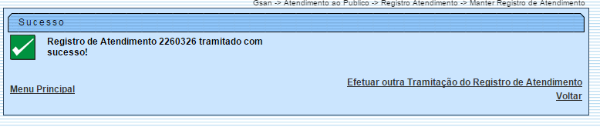

Preenchimento dos Campos
Campo | Orientações para Preenchimento
Unidade Destino(*) | Campo obrigatório - Informe o código de uma Unidade Organizacional de destino, e tecle Enter, ou clique no botão , que fica ao lado do campo. Neste caso será apresentada uma tela de popup, onde será possível Pesquisar Unidade Organizacional cadastrada.  Após a informação do código de uma Unidade Organizacional, ou da seleção de uma Unidade Organizacional na tela de pesquisa, o sistema apresentará a descrição da Unidade Organizacional no campo correspondente.  Para limpar o campo, clique no botão ao lado do campo em exibição.
Usuário Responsável | Campo obrigatório - Este campo já vem preenchido com a identificação do usuário que está conectado ao sistema.  Caso deseje, você poderá modificá-lo. Para isso, informe o código de um Usuário do sistema, e tecle Enter, ou clique no botão Pesquisar , que fica ao lado do campo. Neste caso será apresentada uma tela de popup, onde será possível Pesquisar Usuário cadastrado.  Após a informação do código de um Usuário, ou da seleção de um Usuário na tela de pesquisa, o sistema apresentará o nome do Usuário no campo correspondente.  Para limpar o campo, clique no botão em exibição.
Data da Tramitação | Campo obrigatório - Este campo já vem preenchido com a data corrente.  Caso deseje, você poderá modificá-la, informando uma data inferior à data corrente.  Ao digitar a data, você não precisa preocupar-se com as barra de separação, pois o sistema as coloca automaticamente.  A data deve ser informada no formato: DD/MM/AAAA, onde DD corresponde ao dia, MM corresponde ao mês e AAAA, ao ano.  O dia e o mês devem ser informados, obrigatoriamente, com dois dígitos e o ano com quatro.  Caso deseje pesquisar a data em um calendário, clique no botão , que fica ao lado do campo; e selecione a data a partir do calendário.  Clique em Pesquisar Data - Calendário para obter informações mais detalhadas.
Parecer | Informe um parecer para a Unidade de Destino do Registro de Atendimento.

Funcionalidade dos Botões
Botão | Descrição da Funcionalidade
Utilize este botão para ativar as funcionalidades:
Pesquisar Unidade Organizacional;
e Pesquisar Usuário.
Deve ser utilizado quando você não souber qual é o código da informação que deseja informar.
Ao clicar no botão, o sistema apresentará a respectiva tela de pesquisa.
 | Utilize este botão para limpar as informações relacionadas aos campos Unidade Destino e Usuário Responsável.
Ao acionar este botão, o sistema irá abrir uma tela para que você selecione a data a partir de um calendário.
Clique em Pesquisar Data - Calendário para obter ajuda da tela do calendário.
 | Utilize este botão para voltar para a tela anterior: Consultar Registro de Atendimento.
 | Utilize este botão para fazer com que a tela volte ao seu estado inicial de exibição.
 | Utilize este botão para fazer com que o sistema encerre sem salvar o que está sendo feito, e volte para a tela principal.
 | Utilize este botão para consultar a tramitação já realizada pelo Registro de Atendimento.
Utilize este botão para solicitar ao sistema a efetivação da tramitação do Registro de Atendimento.
Ao ser acionado o sistema irá efetuar um conjunto de validações para verificar se a tramitação está sendo realizada corretamente.

Referências
Manter Registro de Atendimento
Inserir Registro de Atendimento

Termos Principais
Registro Atendimento
Clique aqui para retornar ao Menu Principal do GSAN
~~NOSIDEBAR~~

